磁吸式便携反光镜驱鸟器
技术规范书

广西电网有限责任公司
柳州供电局
2025年10月

服务范围
本技术条款主要描述广西电网有限责任公司职工技术创新项目_磁吸式便携反光镜驱鸟器有关事项，包括设备设计、样机研制、性能测试及安装试运行等全流程技术要求。

服务要求
- 图纸设计：按照磁吸式便携反光镜驱鸟器技术指标要求，绘制包含反光镜组件、钕磁铁底座、重力自动闭锁装置及机械控制爪的样机图纸文件；
- 样机研制：根据图纸进行零部件加工与组装，包括反光镜表面处理、钕磁铁底座焊接、重力闭锁机构调试及无人机适配机械爪集成；
- 性能检测：依据电力行业相关标准对样机进行磁吸强度、抗风性能、耐候性等关键指标检测；
- 安装试运行：通过无人机搭载机械爪完成样机在输电线路铁塔的模拟安装，现场驱鸟效果试运行。

技术指标要求
针对输电线路鸟害引发的短路、放电故障，提出一种基于磁吸固定+无人机安装的便携反光镜驱鸟器设计方案，实现免登塔作业、强风环境下稳定运行及高效驱鸟目标。开展样机性能测试，确保满足电力线路运维要求。
名称 | 技术参数
反光镜驱鸟器 | 镜片直径≥120mm，360°旋转角度≥180°，反射光覆盖范围≥5m²，耐候温度-20℃~+70℃
钕磁铁底座 | 采用N52型钕铁硼磁铁，单块吸附力≥150N，适配10-160mm角钢塔材，磁力衰减率≤5%/年
控制机械爪 | 重量≤0.8kg，夹持范围50-200mm，夹持力≥80N，适配主流无人机，操作响应延迟≤0.5s
整体性能 | 整机重量≤3kg，使用寿命≥8年，安装效率较传统方式提升≥60%
抗风能力 | 抵抗强风≥10级，
重力自动闭锁 | 牢固可靠，适配多种角铁。
- 设计方案简图：
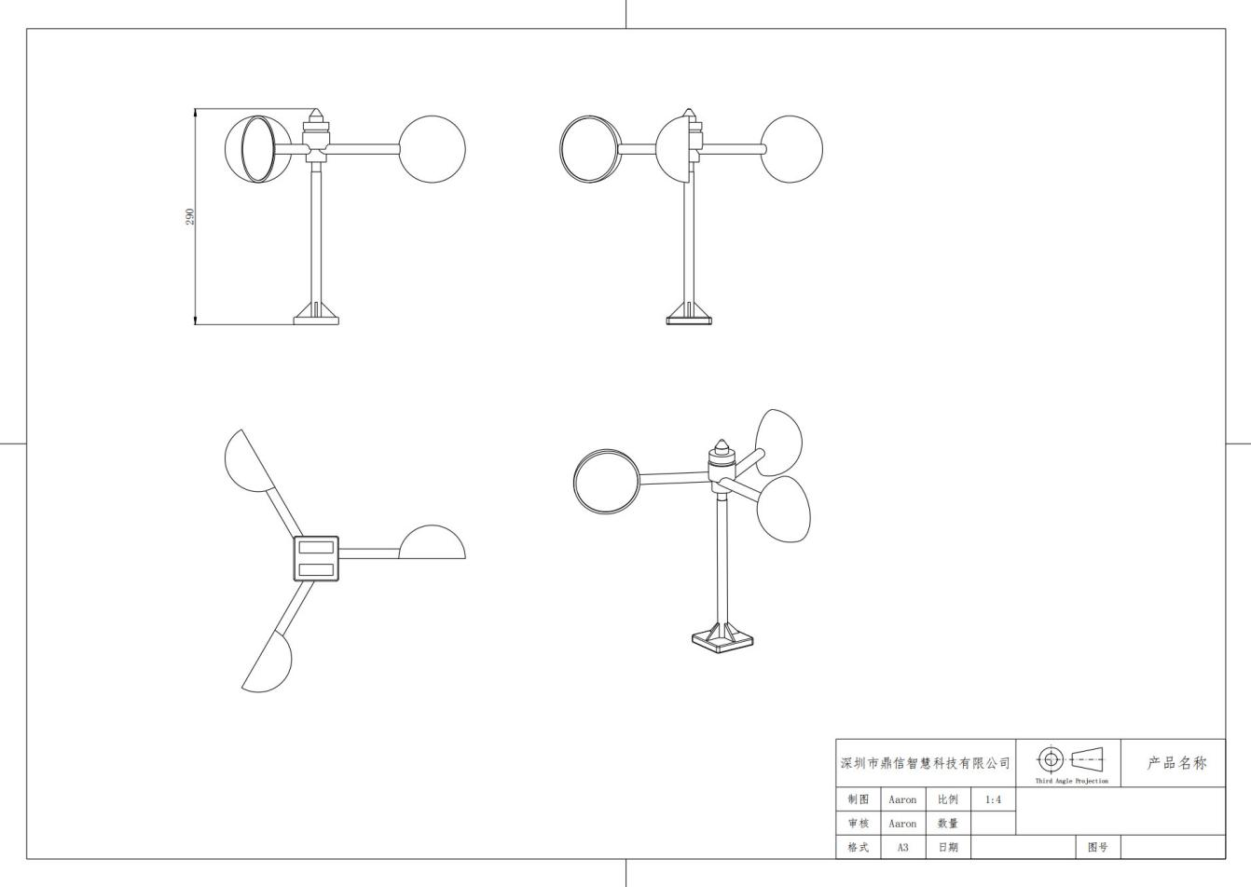
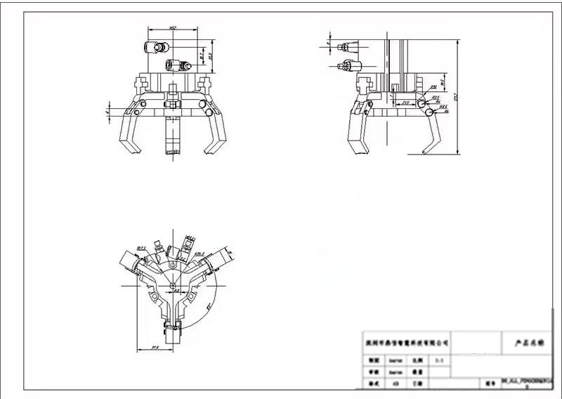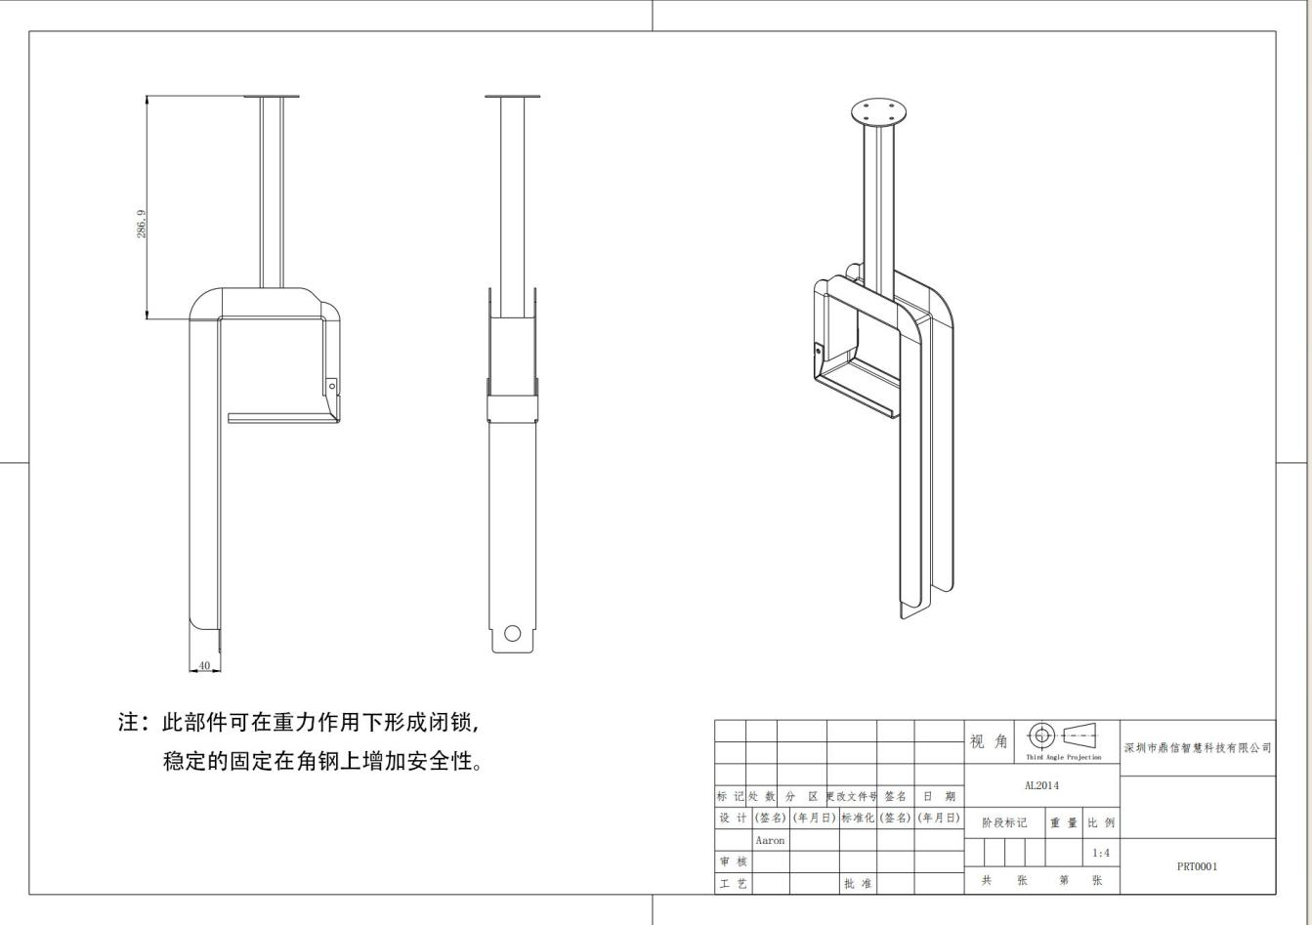

- 其他要求：
- 服务单位应明确项目负责人及其联系方式，并告知采购方项目负责人。
- 服务单位应在规定时间内完成本协议的工作内容，并符合国家相关规范和建设单位的使用要求。
- 本项目的结算方式为“总价包干”。

